Stadt Regis-Breitingen
Der Bürgermeister

Beschlussvorlage Nr.02/44/2024 TA

Einreicher:
Bauverwaltung, Frau Nippe
Gegenstand:
Stellungnahme der Gemeinde gemäß § 36 BauGB zum Bauantrag Änderung der Wohnungssaufteilung eines Mehrfamilienwohnhauses

Beschlussvorschlag:

Die Mitglieder des Technischen Ausschusses der Stadt Regis-Breitingen wollen folgenden Beschluss fassen:

Das Einvernehmen gemäß § 36 Baugesetzbuch (BauGB) zum Bauantrag nach § 68 der Sächsischen Bauordnung (SächsBO) und Abweichungen gemäß § 67 SächsBO
zum: Änderung der Wohnungssaufteilung eines Mehrfamilienwohnhauses
Bauherren: KSV Immobilien Projekt GmbH
Standort: 04565 Regis-Breitingen, Bahnhofstraße 5/7
Lage: Flurstück 455a, Gemarkung Breitingen
AZ Bauordnungsamt: 2023-1901

Begründung:

Die Bauherrin beabsichtigt die Änderung der Wohnungsaufteilung eines Mehrfamilienhauses.
Bei dem Objekt handelt es sich um ein freistehendes Mehrfamilienwohnhaus mit 2 Eingängen und Treppenräumen. Im Bestand sind 12 Wohnungen auf 2 Etagen vorhanden. Die jeweils übereinaderliegenden Wohnungen im Erd- und Obergeschoss sollen zu insgesamt 6 Maisonette-Wohnungen zusammengelegt werden.
Das Gebäude ist unterkellert und Baujahr 1937. Es handelt sich um ein Gebäude der Gebäudeklasse 4.

Gleichzeitig zum Bauantrag erfolgten 3 Anträge auf Abweichung. 1. Abweichung vom §50 Abs. (1) SächsBO, in Gebäuden mit mehr als 2 Wohnungen müssen die Wohnungen eines Geschosses barrierefrei sein. Dies kann nicht eingehalten werden. Das Bestandsgebäude kann nicht barrierefrei erreicht werden.
2. Abweichung vom §6 Abs. 2 SächsBO, dass Abstandsflächen auf dem Grundstück selbst liegen müssen, kann ebenfalls nicht eingehalten werden. Die Abstandfläche des Gebäudes zur Straßenseite (Richtung Westen) liegt teilweise auf dem Flurstück 471/2. Dieser Bereich des Flurstückes dient als Zufahrt für beide Grundstücke und kann nicht überbaut werden. Das Wegerecht ist mit einer Grunddienstbarkeit gesichert. Die 3. Abweichung erfolgt vom vorbeugenden baulichen Brandschutz gem. SächsBO, welche im beigefügten Brandschutznachweis dargelegt wurde.

Das Bauvorhaben befindet sich in keinem Geltungsbereich eines Bebauungsplanes. Das Vorhaben liegt innerhalb des im Zusammenhang bebauten Innenbereiches von Regis-Breitingen und ist nach den Bestimmungen des § 34 BauGB zu beurteilen. Die angestrebte Nutzung fügt sich insgesamt in die Umgebungsbebauung ein und widerspricht nicht ihrem Charakter.

bitte wenden!

Grundriss Erdgeschoss:
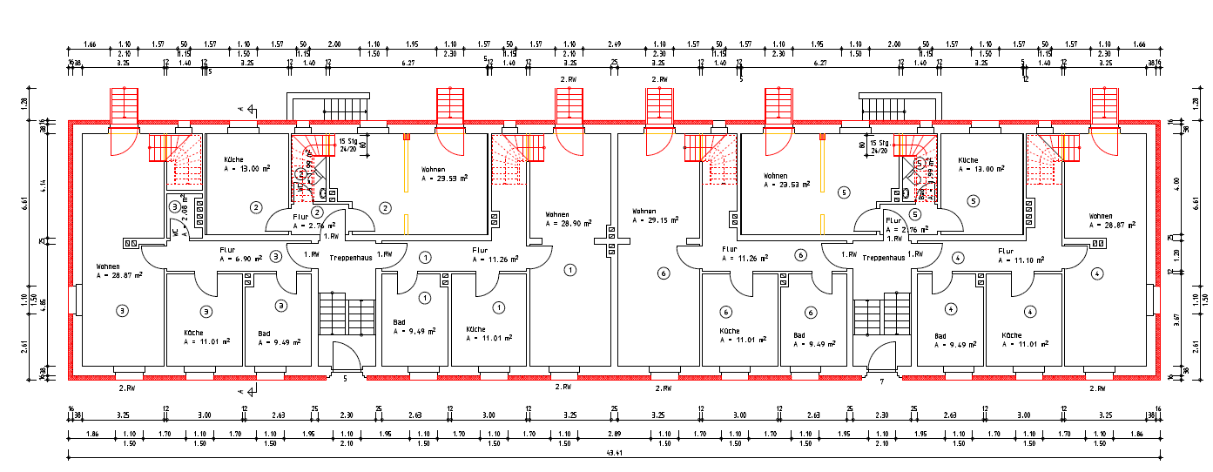

Lageplan:

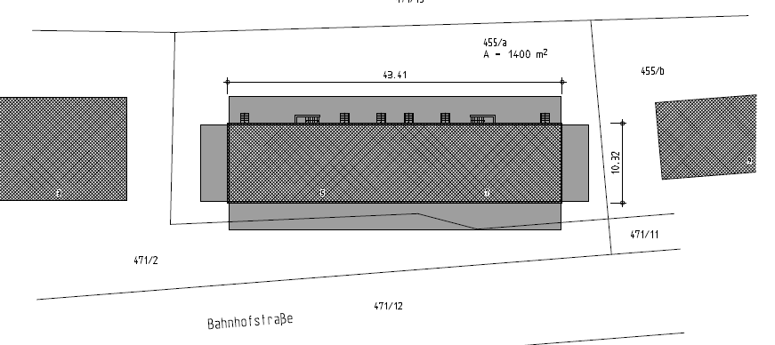

Von der Beratung und Beschlussfassung war kein Mitglied des Technischen Ausschusses ausgeschlossen.

Abstimmungsergebnis:
Mitglieder Technischer Ausschuss | 9 | davon anwesend
Ja- Stimmen |  | Nein-Stimmen
Stimmenthaltungen
beschlossen |  | nicht beschlossen

